10.12 css style

-register 로그인 폼 만들고 있었음-

**글꼴**

1. 단위 : 폰트뿐 아니라 여기저기에서 사용할 수 있음

1.1. (절대크기) px : 유저마다 브라우저의 디폴트 된 css값이 있는데, 절대크기는 그런거 상관없이 정해진 값을 보여줌

1.2. (상대크기)

% : 주로 레이아웃에 많이 쓴다

Em : 배수 (2,3배) : 부모태그 폰트 사이즈를 기준으로

Rem : 배수 : 브라우저 디폴트 폰트 사이즈를 기준으로.

        html {

            font-size: 20px;

        }

        #content {

            font-size: 10px;

        }

        #content p{

            font-size: 2em;

        }

        p:nth-of-type(1) {font-size: 1.5rem;}

        p:nth-of-type(2) {font-size: 2rem;}

</style>

</head>

<body> <!-- 글자 채워넣기용 테스팅 코드 'lorem' -->

    <div id = "content">

        <p> 1. lorem </p>

    </div>

    <p> 2. lorem </p>

    <p> 3. lorem </p>

07-tstyle.html

    body {

      font-size:20px;  /* 전체 글자 크기 */

    }

    h1 {

      font-family: 바탕;  /* 글꼴 */

      font-size:3em;  /* 글자 크기 */

    }

    .accent {

      font-size:larger;  /* 글자 크기 */

      font-weight: 800;  /* 글자 굵기 */

    }

    .italic {

      font-style: italic;  /* 글자 스타일 */

    }

“Font family”

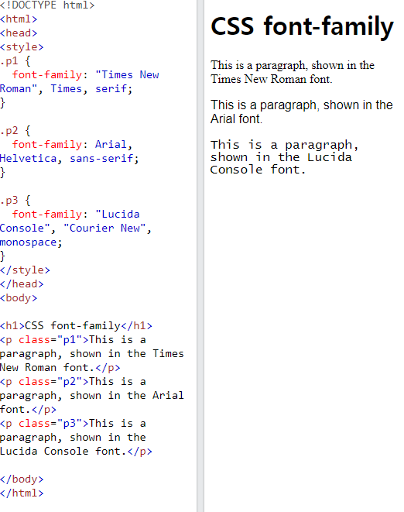

Font family이용해서 폰트 여러 개 지정 가능.

그리고 폰트를 적용하려면 폰트패밀리를 넣어줘야한다.

앞에 있는 폰트가 안됐을 경우, 그 뒤에 있는 폰트로 사용되게 할 수 있음

“San-serif” 는 들어가 줘야함. 다국어 번역을 위해.

07-webfont.html

폰트를 사용하는 두가지 방법이 있다.

하나는 무료 폰트를 받아서 태그를 걸어서 폰트를 쓰는 방법

    @font-face {

      font-family: 'Ostrich';  /* 폰트 이름 */

      src: local('Ostrich Sans'), /* local : 사용자 pc에 해당 폰트가 있는지 찾아봄  */

            url('fonts/ostrich-sans-bold.woff') format('woff'),

            url('fonts/ostrich-sans-bold.ttf') format('truetype'),

            url('fonts/ostrich-sans-bold.svg') format('svg');

    }

    .wfont { /* wfont라고 하는 클래스에 저기 있는 폰트 이름을 적용하고, 그게 안되면 sans-serif를 적용한다. */

      font-family: 'Ostrich', sans-serif; /* 웹 폰트 지정 */

    }

두번째는 구글폰트를 사용하는 방법 css2.html

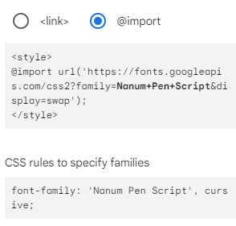폰트 검색 후 link / import 선택하여

<import>

Style, font-family 복붙 적용

<link>

    <link rel="preconnect" href="https://fonts.googleapis.com">

    <link rel="preconnect" href="https://fonts.gstatic.com" crossorigin>

    <link href="https://fonts.googleapis.com/css2?family=Nanum+Pen+Script&display=swap" rel="stylesheet">

    <style>

<style> 윗 칸에 그냥 링크 복붙하여 사용

색상 지정하는 방법

Color 자동완성 단어, 헥사코드 이용 : 컬러코드 검색해서 적용할 수 있음.

Hsl: 색상, 채도, 명도를 지정하여 적용할 수 있음 마찬가지로 검색해면 나옴

*Hsla : 투명도까지 추가 지정 가능

Rgba : 너가 아는 그거

Text-align.html

    .center {

      text-align: center; /* 중간을 맞춰주는 아이 (한글 중간 몰아쓰기에 대응) */

    }

    .justify { /* 양쪽으로 정렬해주는 아이, 그냥 디폴트 값*/

      text-align: justify;

    }

Text-shadow.html

    .shadow1 {

      color:red;

      text-shadow:1px 1px black;

    }

    .shadow2 {

      text-shadow:5px 5px 3px #ffa500; /* 그림자 색깔 */

    }

    .shadow3 {

      color:#fff;

      text-shadow:7px -7px 20px #000; /* 그림자 색깔 */

    }

Text-transfrom.html

  <style>    /* 대문자, 소문자 전환 */

    .trans1 {

      text-transform: capitalize;

    }

    .trans2 {

      text-transform: uppercase;

    }

    .trans3 {

      text-transform: lowercase;

    }

Spacing.html

  <style>  /* 글자 자간에 쓰이는 애들 */

      p {

        font-family:Impact, Haettenschweiler, 'Arial Narrow Bold', sans-serif;

        font-size:80px;

        text-shadow:3px 3px 1px #ccc;  /* 오른쪽 아래로 파란색 그림자 */

      }

      .spacing1 {

        letter-spacing:0.2em;  /* 글자 간격 0.2em */

      }

      .spacing2 {

        letter-spacing:0.5em;  /* 글자 간격 0.5em */

      }

    </sty

Line-height.html

    .small-line { /* 글자 위 아래 간격 */

      line-height:0.7;

    }

    .big-line {

      line-height:2.5;

    }

Css3.html (source : line-height-col2)

    .heading {

        background: #222;

        color: rgb(225, 225, 225);

        text-align: center;

        width: 100%;

        height: 100px; /* 글자 크기와 상관없이 높이 고정 값 */

        /* 색깔 칸 안에서 가운데 정렬은 됐는데, 위 아래 수직상 정렬을 하고 싶다? 그때 line-height 사용 */

        line-height: 100px;

    }



**List tag에 사용할 수 있는 css**

List1.html *list-style-type*

    .book1 {

      list-style-type:none;  /* li 앞에 붙는 '불릿' 없앰 */

    }

    .book2 {

      list-style-type: upper-alpha;  /* 알파벳 대문자 */

    }

List2.html *불릿을 이미지로 변경*

    ul {

      list-style-image: url('images/dot.png') /* 불릿으로 대체할 이미지 */

    }

List3.html *li 목록을 들여쓰기 함*

  <style>

    .inside { list-style-position: inside; }  /* 목록 들여쓰기 */

  </style>

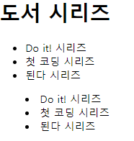

**Table에 사용할 수 있는 css**

Table-css1.html *caption-side*

* 일반적으로 표 위에 붙던 캡션을 아래로 내릴 수 있음

    table {

      caption-side: bottom;      /* 표 캡션 위치 */

      border:1px solid black;  /* 표 테두리는 검은 색 실선으로 선 굵기, 종류, 색상 순 */

    }

    td, th {

      border:1px dotted black;  /* 셀 테두리는 검은 색 점선으로 */

      padding:10px;               /* 셀 테두리와 내용 사이의 여백 */

      text-align:center;          /* 셀 내용 가운데 정렬 */

    }

Table-css2.html *border-collapse*

* 일반적으로 두 줄인 표 테두리를 한줄로 깔끔하게 표시해줌

        table {

            caption-side: bottom;  /* 표 캡션 위치 */

            border:1px solid black;  /* 표 테두리는 검은 색 실선으로 */

            border-collapse: collapse;  /* 테두리 한줄로 표시 */

        }

        td, th {

            border:1px dotted black;  /* 셀 테두리는 검은 색 점선으로 */

            padding:10px;  /* 셀 테두리와 내용 사이의 여백 */

            text-align:center;  /* 셀 내용 가운데 정렬 */

        }

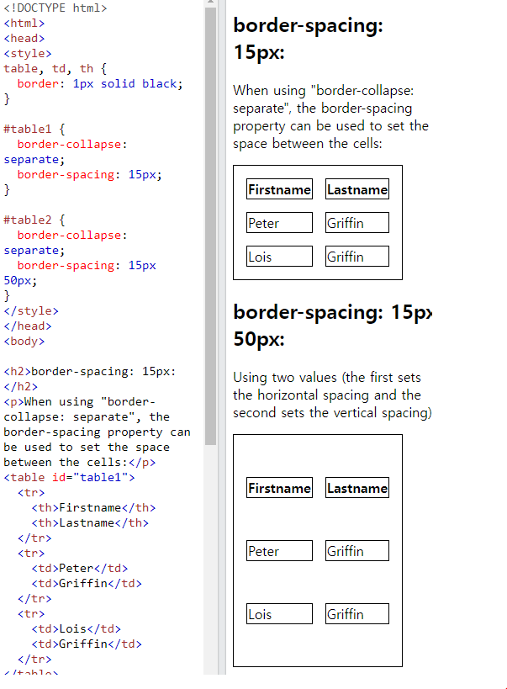 Td,th도 무족건 해줘야함. 안하면 바깥쪽 테두리만 되고 안쪽은 잘 안 됨.

Border-collpse가 기본임.

문제풀이

07-quiz -134

3번 : col 관련 자세히 공부 필요

*ctrl+d누르면 같은 내용 한번에 수정 가능

**블록태그, 인라인태그**

    <!-- 태그의 종류. 블록태그, 인라인태그 -->

    <!-- 블록태그는 굳이 줄바꿈(br)을 하지 않아도 줄바꿈이 됨, 블럭같이 애들을 둘러싸고 있음.  -->

    <p>블록태그</p>

    <p>블록태그</p>

    <!-- 인라인태그, span. 딱히 감싸고 있지않고 그냥 그 애들 그자체임-->

    <span>인라인태그</span>

    <span>인라인태그</span>

**박스모델**

Block.html

Border 기준, 안쪽은 padding, 바깥쪽은 margin

실제로 내용물이 들어가는 곳은 padding 안 div

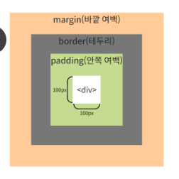

Margin.html

마진값은 시계방향

1개 상하좌우

2개 상하 / 좌우

3개 상 / 좌우 / 하 ///// 4개 상 / 우 / 하 / 좌

Margin2.html

Padding 도 동일하다

**진짜 겁나 핵 중요한 가운데 정렬 마진 : 0 auto;**

                margin: 0 auto; /* 가운데 정렬 */

* 위 아래는 0을 주고 양 옆에는 알아서 한다.

Marginoverlap.html

마진이 겹쳐요!

분명 30씩 마진을 줘서 60이 되는 줄 알았는데, 아니다. 겹쳐져서 30만큼 된다

    div {

      width:200px;   /* 너비 */

      height:100px;  /* 높이 */

      margin:30px;   /* 마진 */

    }

Padding.html

패딩도 동일하게 시계방향으로 돈다

**Css4.html *block, inline, inline-block\***

        /*

        block: margin과 padding을 자유롭게 지정 가능, width-height도 동일하게 자유로움

        ex) div, 시멘틱태그(레이아웃 형성시), p태그, h1~h6, table, ul, ol 등등

        inline: margin과 padding을 좌,우만 지정 가능, width-height 변경 안 됨.

        ex) a, img, span, button, text-area, select, input, label 등

        inline-block: inline태그처럼 정렬이 되지만 block 태그의 특성을 가지게 됨.

        즉, 완전히 속성을 바꿔버리는 block와 가시적인 차이가 있음.

        */

            display: inline-block; /* inline이지만, 블록태그처럼 사용할 수 있어짐 */

            display: block; /* span태그를 블록태그처럼 사용할 수 있어짐 */

          display: inline; /* 인라인처럼 바꿔 줄 수 있음 */

            display: none; /* 안보임 */

+ 블록, 인라인태그에 뭐가 해당되는지도 기억해라

08-box-sizing.html

다 똑같은데 box-sizing을 넣은 2번이 좀더 작게 보임. 왜?

Contents-box : 실질적으로 contents 영역에 영향을 준다 (content only) (default)

border-box : border테두리를 기준으로 그 영역에 영향을 준다 (content+padding+border)

* 이걸 어따 써먹냐? 이것저것 신경쓰기 싫고 마진만 신경쓰고 싶을 때.

Box-shadow.html : box-shadow generator에서 돌려서 적용하세요

Border-1.html : solid, dotted, dashed.

            border-style: solid;

Border-2.html : border width 설정, 마진과 동일함. 근데 px로 쓰더라 보통

      border-width:10px 5px 5px 10px;

Border-3.html : border에 색깔 넣는 아이

      border-top-color:blue; /* 위쪽 테두리 - 파랑 */

      border-left-color:red;  /* 왼쪽 테두리 - 빨강 */

Border-4.html : 통합본

----------------------------------------

Border-5.html : 둥글게 둥글게

      border-radius: 25px;  /* 모든 꼭짓점을 둥글게 */

Border-6.html : 테두리를 원으로

        #circle {

            border-radius:50%;  /* 테두리를 원으로 */

        }

Border-7.html : 부분 구역만 둥글게

    #round1 {

      border:2px solid blue;

      border-top-left-radius:20px;  /* 왼쪽 위 꼭짓점만 둥글게 */

      border-top-right-radius:20px;  /* 오른쪽 위 꼭짓점만 둥글게 */

    }

08\product.html – 과제

**position**

뷰포트 : 사용자가 보는 영역

좌측 상단 (0, 0 기준) Left, right, top, bottom을 +-함으로 중간 위치를 바꿀 수 있음

**Static** (static.html) : 아무것도 적용되지 않은 기본값 (default)

* 순서대로 쭉 쌓이게 되는 static

**Relative** (relative1.html, relative2.html) : 자기자신 (뷰포트)를 기준으로 위치를 정한다

       position: relative;

     /* 항상 뷰포트를 기준으로 절대값이 지정되어 위치가 정해짐 (창 크기를 줄이면 잘릴수도 있음) */

      div.child {

            position: relative;

            top: 100px;

            left: 300px;

            width: 400px;

            height: 200px;

            background: salmon;

            /* 포지션을 해주지 않으면 parent안에 있지만, 포지션을 해주면 (top,left)

             뷰포트가 기준이 되어서 parent에서 벗어나게 된다. */

        }

**Absolute** (absolute1-1.html,) : Relative를 기준으로 위치를 지정함. 부모태그에 무조건 relative를 넣어줘야한다.

        div.child1 {

            position: absolute;

            top: 80px;/* 파란색 박스를 기준으로 80 */

            right: 150px;

            width: 200px;

            height: 100px;

            background: salmon;

        }

        div.child2 {

            position: absolute;

            top: 80px; /* 파란색 박스를 기준으로 80 */

            right: 100px; /* 파란색 박스를 기준으로 우 100 */

            width: 200px;

            height: 100px;

            background: rgb(170, 245, 152);

        }

absolute1-2.html

        div.grand {

            position: relative;

            width: 800px;

            height: 400px;

            top: 100px;

            background: rgb(225, 174, 65);

        }

        div.parent {

            width: 400px;

            height: 200px;

            background: royalblue;

        }

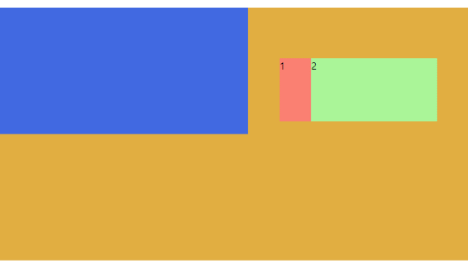 Parent가 아닌 relative가 있는 grand를 따라가는 형태로 나옴.

**Relative가 적용 된 부분에도 확실히 height를 적어줘야함!**

absolute2.html

relative가 없을 경우, html(0,0) 을 기준으로 위치를 잡게 됨.

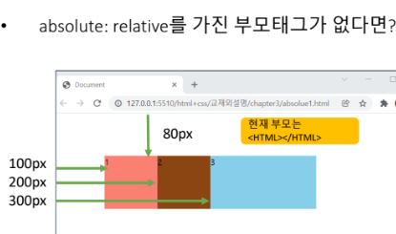

**Fixed :** 상단 고정.

        div.parent {

            position: fixed;

            width: 100%;

            height: 100px;

            background: royalblue;

        }

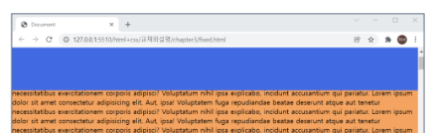

**z-index** : 순서를 정하는 인덱스

        div.child1 {

            position: absolute;

            top: 80px;

            right: 150px;

            width: 200px;

            height: 100px;

            background: salmon;

            z-index: 2;

        }

        div.child2 {

            position: absolute;

            top: 80px;

            right: 100px;

            width: 200px;

            height: 100px;

            background: rgb(170, 245, 152);

            z-index: 1;

        }

    <div class="parent">

        <div class="child1">1</div>

        <div class="child2">2</div>

    </div>

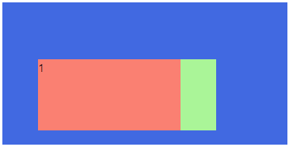

z-인덱스의 숫자가 더 커서 salmon이 더 크게 앞으로 나오게 됨.

-관련 정리

        .grand{

            position: relative;

        }

        .absolute.parent1 {

            position: absolute;

            top: 80px;

            left: 100px;

            width: 200px;

            height: 100px;

            background: salmon;

            /* z-index: ; */

        }

        .absolute.parent2 {

            position: absolute;

            top: 80px;

            left: 200px;

            width: 200px;

            height: 100px;

            background: saddlebrown;

            /* z-index: 1; */

        }

        .absolute.parent3 {

            position: absolute;

            top: 80px;

            left: 300px;

            width: 200px;

            height: 100px;

            background: skyblue;

        }

    </style>

</head>

<body>

    <div class="grand">

        <div class="absolute parent1">1</div>

        <div class="absolute parent2">2</div>

        <div class="absolute parent3">3</div>

    </div>

**Float : 웹사이트의 레이아웃 작성법, 근데 요새는 flex를 더 사용함.**

8\Float-1.html

    img {

      float:right;  /* 오른쪽에 떠 있게 */

      margin-left:40px;

    }

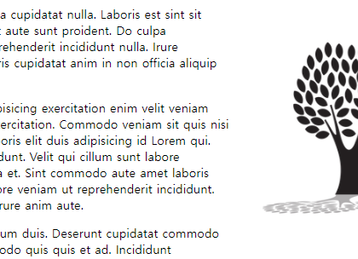

**내일은 레이아웃 할 예정**